Масштабы влияния человека на земную кору.

Древние люди поклонялись могучим силам природы и старались приспособиться к окружающему их миру. Прошли века, и положение изменилось: современный человек бесцеремонно вторгается в тайны планеты и приспосабливает окружающий мир для своих нужд. Он активно использует уже более половины суши. На сегодняшний день воздействие человека на земную кору сопоставимо с ее изменениями под воздействием природы. Обычно такое воздействие опасно и может приводить к непоправимым последствиям.
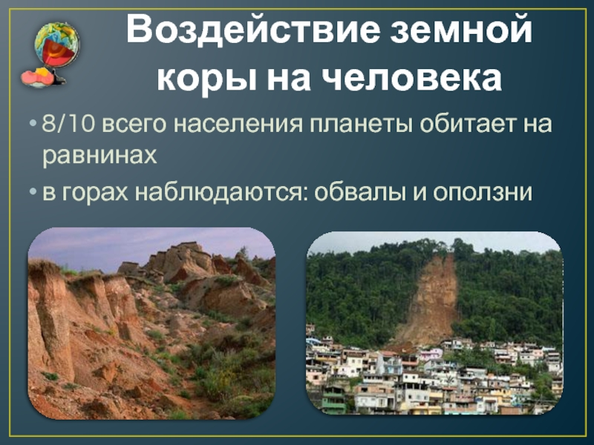
Люди воздействуют на земную кору в основном несколькими способами: добычей полезных ископаемых, строительством гидроэлектростанций и больших городов.
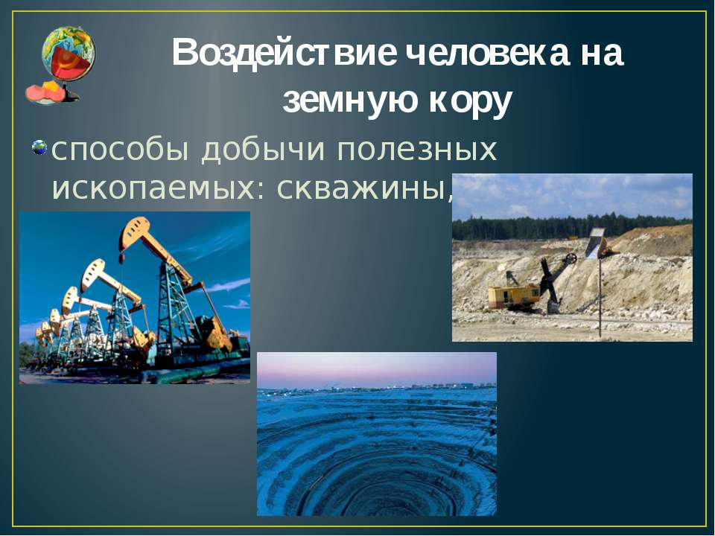
Скопление полезных ископаемых называется месторождением. Месторождения бывают как на равнинах (обычно это осадочные полезные ископаемые — уголь, нефть, газ и др), так и в горах (например, руды цветных металлов).
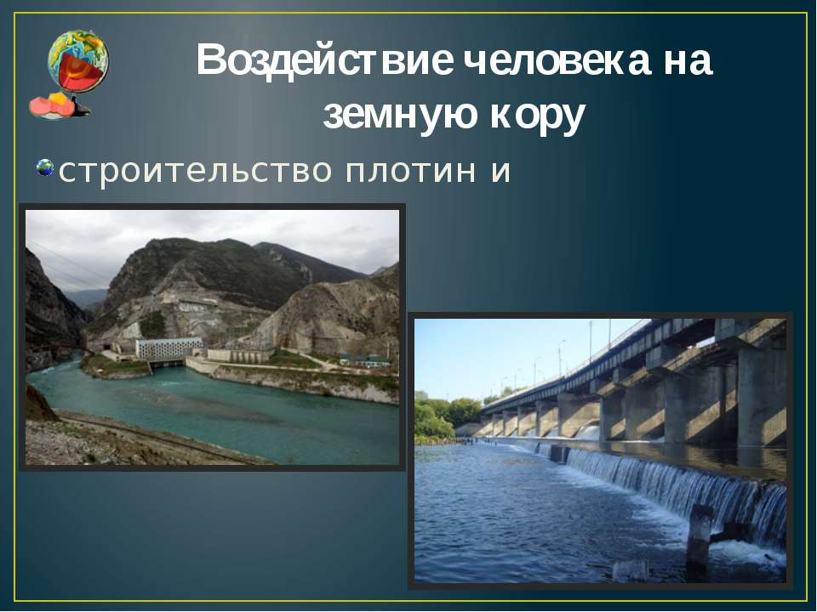
От глубины залегания полезных ископаемых зависит способ их добычи. Те, которые находятся близко к поверхности, добывают открытым способом, разрабатывая открытые карьеры. Ископаемые, находящиеся глубоко, добывают либо бурением скважин (так добывают газ и нефть), либо строя шахты (добыча угля).

Карьеры и шахты создают огромные пустоты. 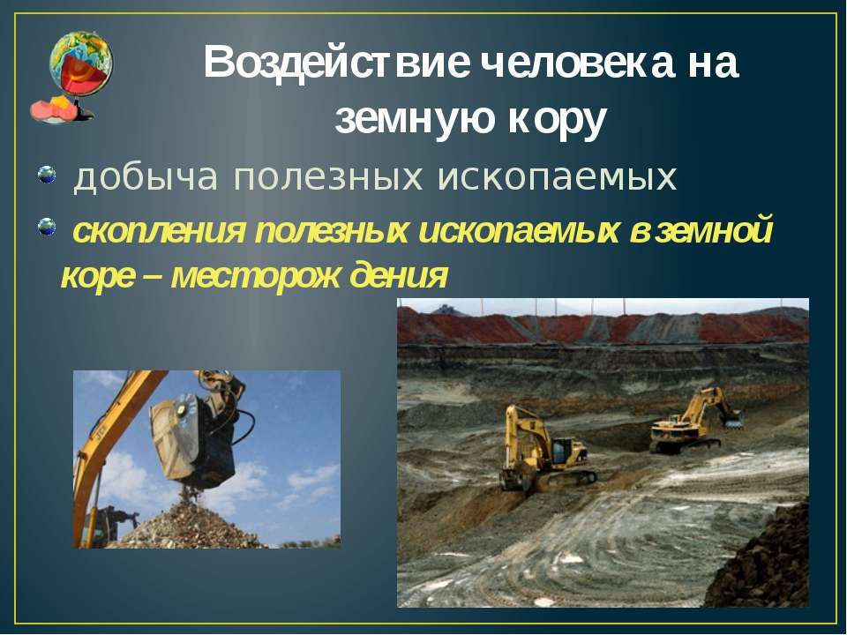Из-за них случаются обрушения и опускания земной поверхности.

При добыче полезных ископаемых извлекается огромные массы ненужных горных пород. Эти породы оставляют на поверхности земли, образую отвалы и терриконы, которые похожи на горы. Пыль от этих выработанных горных пород разлетается по округе и загрязняет и заражает окружающую среду. Поэтому породы из отвалов стараются где-либо использовать, например, засыпая ими овраги.

Под большими городами земная кора также опускается под действием огромных масс построек. Скорость опускания бывает очень большой, до десятков сантиметров в год.
Постройка больших плотин и водохранилищ для гидроэлектростанций давят на землю так, что могут возникать землетрясения в результате движения земных слоев.

